**আম সংগ্রহ ও সংগ্রহোত্তর ব্যবস্থাপনা**

**আম পাকার চিহ্ন**

# বোটার কাছের রং কিছুটা অন্য রকমের হয়।

# আম গাছ হতে যখন ১/২ টা ফল এমনিতে ঝরে পড়বে।

# আপেক্ষিক আদ্রতা: ১.০২-১.০৩ পর্যন্ত

# ফুল আসা হতে শুরু করে পরিপক্ক হতে গড়ে সময় লাগে: ৯০-১৩০ দিন

# স্থানীয় বাজারে বিক্রির জন্যে পাকা আম পাড়া ভাল আর বাইরে পাঠানোর জন্যে অপেক্ষাকৃত কম পাকা আম পাড়তে হয়। ঠাণ্ডার সময়ে আম পাড়া উত্তম; আর গরমের মধ্যে পাড়লেও আম ঠাণ্ডা করার ব্যবস্থা নিতে হবে।

# আম পাড়ার ১০ দিন আগে ডায়থেন স্প্রে করা ভাল।

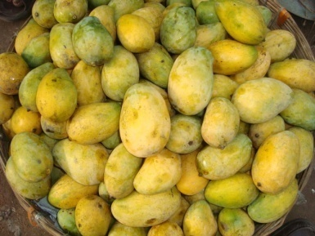

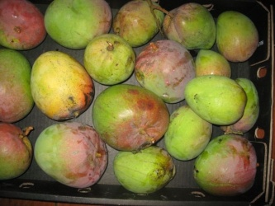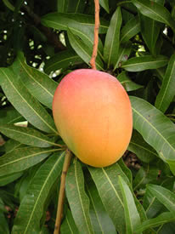

প্রাকৃতিক ভাবে পাকা আম কৃত্রিমভাবে পাকা আম

**আম পাড়ার কৌশল:**

# স্থানীয় বাজারে বিক্রির জন্যে পাকা আম পাড়া ভাল আর বাইরে পাঠানোর জন্যে কম পাকা আম পাড়তে হয়।

# ঠাণ্ডার সময়ে আম পাড়া উত্তম; আর গরমের মধ্যে পাড়লেও আম ঠাণ্ডা করার ব্যবস্থা করতে হবে।

# আম পাড়ার ১০ দিন আগে ডায়থেন স্প্রে করা ভাল।

# হাত এবং বাঁশের আংটা দিয়ে এবং সবচে ভাল আমের বোঁটার উপরে ১ সেমি রেখে আম পাড়া। আম পাড়ার সময়ে সতর্ক থাকতে হবে যাতে করে আমের কষ আমের গায়ে লেগে না থাকে।

# আম যেন কোনভাবেই মাটিতে না পড়ে সেদিকে লক্ষ্য রাখতে হবে।

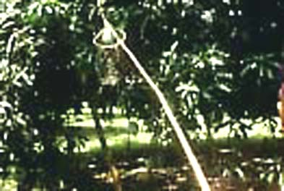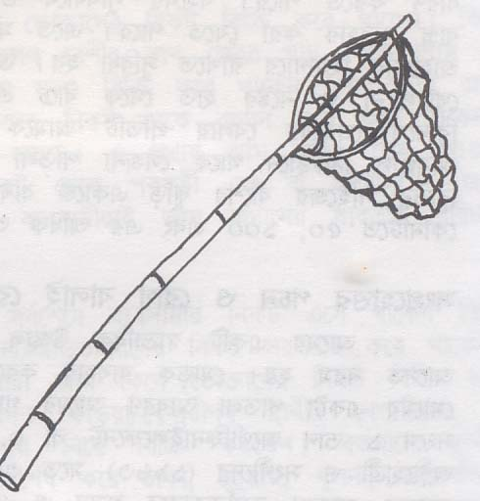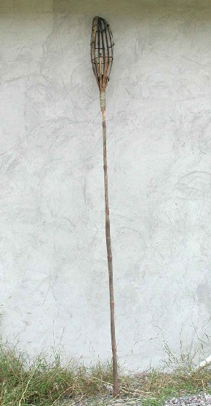

আম পাড়ার বিভিন্ন ধরনের আংটা

**আম পাড়ার পরে করনীয়:**

# আম পাড়ার পরে যথাযথ ব্যবস্থা না নিলে আম পাড়া থেকে আম খাওয়া পর্যন্ত আমের ২৫ থেকে ৪০ শতাংশ পর্যন্ত নষ্ট হতে পারে। আম পাড়ার পরে ধারাবাহিক ভাবে যে কাজগুলো করতে হবে:-

# গ্রেডিং করা: আকার, আকৃতি দেখে,ওজন,রং, পরিপক্কতা প্রভৃতি দেখে আমের গ্রেডিং করতে হবে।

# অতি পরিপক্ক এবং ক্ষতযুক্ত ফল স্থানীয় বাজারের জন্যে রাখতে হবে।

# সবুজ রংয়ের আম বাজারজাত করার জন্যে রাখতে হবে।

# আমের গ্রেডিং করার ক্ষেত্রে সাধারণত: ৩ টি গ্রেডিং করা হয়। এ গ্রেড: ২০০-২৫০ গ্রামের আম; বি গ্রেড:২৫১-৩০০ গ্রামের আম; সি গ্রেড: ৩০১ গ্রামের উপরের আম;

# কনটেইনারের উপরে, আমের জাত,সংখ্যা, প্রাপ্তিস্থান প্রভৃতি লিখে রাখতে হবে।

**আম পরিষ্কার করা:**

# যদি শুধু ঠাণ্ডা পানি দিয়ে আম ধুয়ে নেয়া যায় তাহলে অনেক রোগের হাত থেকে রক্ষা পাওয়া সম্ভব। আম পাড়ার পরে আম পরিষ্কার করে ব্যাভিস্টিন ০.১% (১ লিটার পানির মধ্যে ১ গ্রাম) হতে ০.২% (২ লিটার পানির মধ্যে ২ গ্রাম) হারে ৫ মিনিট ডুবিয়ে রেখে আম শুকিয়ে নিতে হবে প্যাকিং এর আগে।

# গরম পানি দিয়ে (যে তাপমাত্রা হাতে সহ্য করা যায়) আম ধৌত করলে আমে রোগ বালাই কম হয়,আমের চেহারা সুন্দর থাকে এবং সংরক্ষণ ক্ষমতা বাড়ে। গরম পানি দিয়ে আম ট্রিটমেন্ট করার ক্ষেত্রে ৫৫ ডিগ্রী সে. তাপে ৫ মিনিট ডুবিয়ে রেখে পরে শুকিয়ে ঠাণ্ডা করে নিতে হবে।



কুসুম গরম পানিতে আম ধৌতকরণ

**আমের মোড়কায়ন বা প্যাকিং:**

#প্যাকিং করার আগে আম ভালভাবে শুকিয়ে নিতে হবে . তা না হলে প্যাকিং করার সাথে সাথে দ্রুত পচে যাবে।

#কাঠের বাক্সের মধ্যে প্যাকিং করা সবচে ভাল। এ ছাড়া ৫-১০ কেজি ওজনের শক্ত প্লাস্টিক কনটেইনারও ব্যবহার করা যেতে পারে। দুরে পরিবহনের জন্যে ২৫-৩০ কেজির প্লাস্টিক কনটেইনার সবচে উত্তম। বাঁশের খাচাও ব্যবহার করা যেতে পারে। ফাইবার বোর্ড, পলিথিন কনটেইনার, ব্যাগ, নেট, র‌্যাপিং পেপার প্রভৃতির সাহায্যেও প্যাকিং করা যায় ।

#এক স্তর সাজানোর পরে ধানের শুকনা খড় অথবা নিউজ পেপার দিয়ে আস্তরণ দিয়ে আরেকটি স্তর সাজাতে হবে এমনভাবে যাতে করে সাজানো আমে আঘাত কম লাগে।

#সবচে ভাল যদি হানিকম্ব খাচার মধ্যে আম সাজানো যায়, এতে করে প্রতিটি আমে মোড়ক দেয়া যায়। প্যাকিং এর মধ্যকার তাপমাত্রা ১৯-২১ ডিগ্রী সে. এর মধ্যে রাখতে পারলে ভাল।

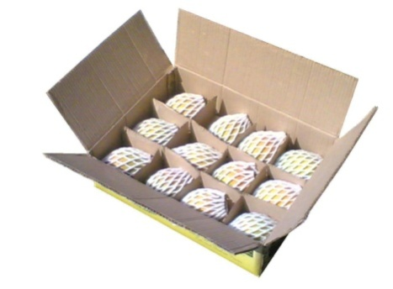

সুন্দর মোড়কায়ন

**সংরক্ষণ:**

পরিপক্ক সবুজ রংয়ের আম রুমের সাধারণ তাপমাত্রায় ৪ থেকে ১০ দিন পর্যন্ত সংরক্ষণ করা যায়। কাঁচা আম ফ্রিজে রাখা ভাল নয়, তবে পাকা আম ফিজের মধ্যে ৮ ডিগ্রী সে. তাপে ২৫ দিন পর্যন্ত রাখা সম্ভব। আম সংরক্ষেণের আগে ১০-১২ ডিগ্রী সে. তাপমাত্রায় এবং ৮৫-৯০% আপেক্ষিক আদ্রতায় ৩-৪ সপ্তাহ পর্যন্ত বেশ ভালভাবে রেখে দেয়া যায়।

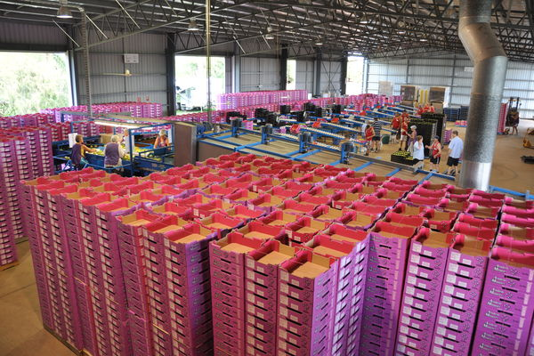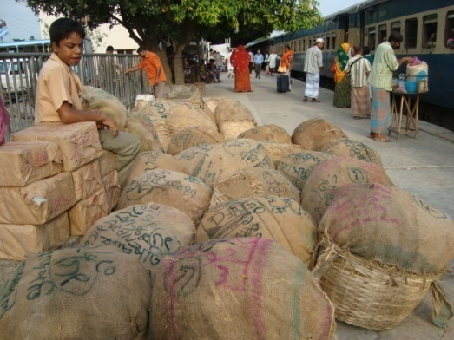

সুন্দর প্যাকিং ও ভাল সংরক্ষণ দেশী প্যাকিং ও সংরক্ষণ